المملكة العربية السعودية
المادة : رياضيات 1-1
الصف : أول ثانوي
الفترة : الأولى
الزمن : ساعتان و نصف
اليوم :
التاريخ :
عدد الصفحات : 4
وزارة التعليم
إدارة التعليم بـ ...................
مدرسة ...................
المرحلة الثانوية - مسارات

أسئلة اختبار نهاية الفصل الدراسي الأول ( الدور الأول) العام الدراسي 1445 هـ
أسم الطالبـ/ـة : ............................................................... الشعبة : ..........................
رقم الجلوس : ......................................................

الدرجة النهائية رقماً: الختم

الدرجة النهائية كتابة : .........................................

السؤال | الدرجة رقماً | المصححـ/ـة | التوقيع | المراجعـ / ـة | التوقيع | المدققـ / ــــة | التوقيع
الأول
الثاني
الثالث
الرابع
المجموع
معلمـ / ـة المادة
.....................................................................

مدير/ة المدرسة
....................................................................

السؤال الأول : أكمل الفراغات التالية 10 فقرات الدرجة : .....................

1 | المستقيمان المتعامدان يكونان زوايا متجاورة .........................
2 | 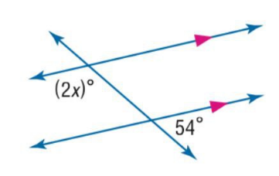  قيمة x هي ...............................
3 | ميل المستقيم الأفقي = .................................
4 | الحد التالي في المتتابعة 3,6,9,12, ………………….
5 | 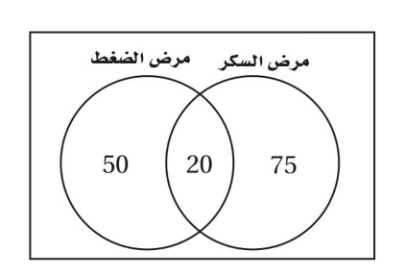  الشكل المجاور يبين عدد الأشخاص الذين حضروا  الندوتين التوعويتين ( مرض السكر ) و ( مرض الضغط )  عدد الأشخاص الذين حضروا ندوة مرض الضغط فقط ........
6 | معادلة المستقيم المعطى له $m=\frac{1}{2}$ و $b=-1$ بصيغة الميل و مقطع هي .........................
7 | هما مستقيمان لا يتقاطعان ابدا و يقعان في المستوى نفسه ......................................
8 | تسمى العبارة المركبة الناتجة عن ربط عبارتين أول اكثر باستعمال ( و ) عبارة ......................
9 | حاصل ضرب ميلي مستقيمان متعامدان غير رأسيين يساوي ..............................................
10 | في العبارة ( يوم غد هو السبت إذا كان اليوم هو الجمعة ) الفرض هو ................................  و النتيجة .................................

1
السؤال الثاني : أختر الإجابة الصحيحة فيما يلي ( إجابة واحد فقط ) 10 فقرات الدرجة : .............
1 | مجموع قياس الزاويتان المتكاملتان
A | $$120°$$ | B | $$90°$$ | C | $$180°$$ | D | $$0°$$
2 | 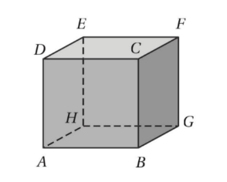  من الشكل الذي أمامك حدد ما يلي : مستوى يوازي CBG
A | CBA | B | EHG | C | DCF | D | DAH
3 | اذا كانت p صائبة , q خاطئة . فأي مما يلي تكون عبارة صائبة
A | $$∽p⋀q$$ | B | $$p∧∽q$$ | C | $$p∧q$$ | D | $$∽p⋁q$$
4 | الخاصية التي تبرر العبارة ( $XY=XY$ )
A | الانعكاس للمساواة | B | التماثل للمساواة | C | التعدي للمساواة | D | التوزيع للمساواة
5 | اذاكان لديك مستقيمان $m∥l$ و كان ميل المستقيم $m$ يساوي 5 فإن ميل المستقيم $l$ يساوي
A | $$-\frac{1}{5}$$ | B | $$\frac{1}{5}$$ | C | -5 | D | 5
6 | أي المعادلات الأتية تمثل مستقيما يعامد المستقيم الذي معادلته $y= \frac{3}{4} x-6$
A | $$y=- \frac{4}{3} x-6$$ | B | $$y= \frac{4}{3} x+5$$ | C | $$y= \frac{3}{4} x+\frac{1}{4}$$ | D | $$y= -\frac{3}{4} x-5$$
7 | معادلة المستقيم بصيغة الميل و نقطة اذا كان $m=-2$ ونقطة عليه $\left( 4 , -2 \right)$
A | $$y-2=2(x-4)$$ | B | $$y+2=4(x-2)$$ | C | $$y+2=-2(x-4)$$ | D | $$y-2=2(x+4)$$
8 | إذا كانت العبارة الشرطية p → q صائبة والفرض p صائبا فإن q تكون صائبة أيضاً .
A | قانون الفصل المنطقي | B | قانون الوصل المنطقي | C | قانون القياس المنطقي | D | قانون الأستقراء المنطقي
9 | المستقيمان $y= - \frac{1}{2} x-12 , y=2 x+7$
A | متوازيان | B | متعامدان | C | غير ذلك | D | متطابقان
10 | إذا تقاطع مستويان فإنهما يتقاطعان في :
A | نقطة واحدة فقط . | B | نقطتين . | C | ثلاث نقاط . | D | مستقيم واحد .

2
السؤال الثالث : ضع علامة ض أمام العبارة الصحيحة و ضض أمام العبارة الخاطئة 10 فقرات الدرجة : .........

العبارة |  | العلامة
1 | البعد بين مستقيمين متوازيين هو البعد بين أحد المستقيمين و أي نقطة على المستقيم الأخر
2 | ناتج جمع عددين زوجيين عدد فردي
3 | العبارة هي جملة خبرية لها حالة واحدة فقط هو ان تكون صائبة
4 | اذا كانت زاويتان متناظرتان متطابقتين فإن المستقيمين متعامدان
5 | البعد بين المستقيمان المتوازيان $x=5 , x= -6$ يساوي 9 وحدات
6 | لاحظ خالد أن جاره يسقي أشجار حديقته كل يوم جمعة. و اليوم هو جمعة , فاستنتج أن جاره سوف يسقي أشجار حديقته اليوم. النتيجة قائمة على التبرير الاستنتاجي
7 | العبارة التي تقبل على أنها صحيحة بدون برهان تسمى مسلمة
8 | 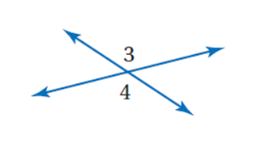  من الشكل المقابل  قياس $m∠3$ إذا كانت $m∠4=110°$
9 | العبارة الشرطية و معكوسها متكافئان منطقياً
10 | أي نقطتين يمر بهما مستقيم واحد فقط

3
السؤال الرابع : أجب عما يلي 3 فقرات الدرجة : ..................
A ) أكمل جدول الصواب التالي :
$$p∨∽q$$ | $$∽q$$ | $$q$$ | $$p$$
 |  | T | T
 |  | F | T
 |  | T | F
 |  | F | F

B ) من الشكل التالي صنف أزواج الزوايا المعطاة لك كن حيث كونها
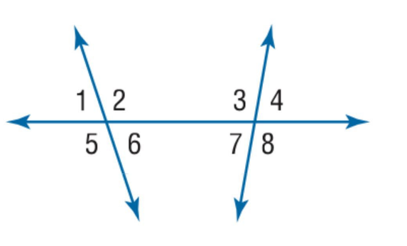
( متبادلة داخليا – متبادلة خارجيا – متناظرة – متحالفة )

1) الزاويتان $∠1 , ∠8$ ......................
2) الزاويتان $∠4,∠2$ ......................
3) الزاويتان $∠6,∠3$ ......................

C ) من الشكل المقابل اذا علمت ان $m∠2=75°$
فأوجد قياس الزوايا التالية مع ذكر المسلمة أو النظرية التي استعملتها
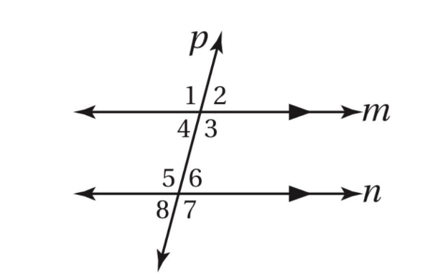
1 ) $m∠1$ = ....................
2 ) $m∠4$ = ....................
3 ) $m∠5$ = ....................
4

انتهت الأسئلة مع كل الامنيات بالتوفيق
المــــــــادة: رياضيات
الصـــف: أول ثانوي
الزمـــــن: ساعتان ونصف

المــــــــادة: رياضيات
الصـــف: أول ثانوي
الشعبـــة: الأولى
اليـــــــوم: الأحد
التاريــخ:
الفتـــــرة: الأولى
الزمـــــن: ساعتان ونصف

المملكة العربية السعودية
وزارة التعليم
إدارة التعليم ب
مكتب تعليم
مدرسة

اختبار الفصل الدراسي الأول (الدور الثاني-البديل) للعام الدراسي ١٤٤5هـ

٤٠
اسم الطالب | نموذج-3
رقم الجلوس |  | الشعبة

السؤال | الدرجة |  | المصحح | المراجع
 | رقما | كتابة
س١
س٢
س٣
س٤
المجموع

(استعين بالله وتوكل عليه فبسم الله)
يتبع
السؤال الأول / اختار الإجابة الصحيحة من الخيارات التالية |  |  |  |  |  |  |  |  | ١٤ درجة
١ | الحد التالي في المتوالية 3,6,9,12,15,……
 | a | 18 | b | 32 | c | 23 | d | 30
٢ | من خلال الرسم المقابل الزاويتين $∠11$ و $∠7$ هما
 | a | متبادلتان داخليا | b | متبادلتان خارجيا | c | متناظرتان | d | متحالفتان
٣ | من خلال الرسم المقابل الزاويتين $∠9$ و $∠6$ هما
 | a | متحالفتان | b | متبادلتين خارجيا | c | متناظرتان | d | متبادلتان داخليا
٤ | من خلال الرسم المقابل الزاويتين $∠4$ و $∠2$ هما
 | a | متناظرتان | b | متبادلتان خارجيا | c | متحالفتان | d | متبادلتان داخليا
٥ | من خلال الرسم المقابل الزاويتين $∠9$ و $∠10$ هما
 | a | متبادلتان خارجيا | b | متبادلتان داخليا | c | متحالفتان | d | متناظرتان
٦ | ناتج جمع عددين زوجيين هو عدد
 | a | فردي | b | زوجي | c | غير ذلك | d | لا زوجي ولا فردي
٧ | من الشكل المقابل إذا كان $m∠3=130°$ فإن $m∠8$ تساوي
 | a | $$130°$$ | b | $$50°$$ | c | $$60°$$ | d | $$80°$$
٨ | من الشكل المقابل إذا كان $m∠3=130°$ فإن $m∠7$ تساوي
 | a | $$50°$$ | b | $$130°$$ | c | $$80°$$ | d | $$60°$$
٩ | في العبارة الشرطية (إذا كان لمضلع ستة أضلاع، فإنه سداسي) الفرض هو
 | a | المضلع محدب | b | المضلع ست أضلاع | c | سداسي | d | المضلع مثلث
١٠ | من الشكل المقابل قيمة $x$ تساوي
 | a | $$20°$$ | b | $$114°$$ | c | $$60°$$ | d | $$104°$$
١١ | ينتج من تبديل الفرض مع النتيجة في العبارة الشرطية
 | a | الفرض | b | المعاكس الايجابي | c | المعكوس | d | العكس
١٢ | يكون للمستقيمين غي الرأسيين الميل نفسه، إذا وفقط إذا كانا
 | a | متخالفين | b | متعامدين | c | متقاطعين | d | متوازيين
١٣ | من الشكل المقابل قيمة الميل تكون
 | a | موجبة | b | غير معرفة | c | صفر | d | سالبة
١٤ | عدد الطلاب اللذين نجحوا في مادة الرياضيات والكيمياء والممثل في شكل فن التالي هو
 | a | $$20$$ | b | $$2$$ | c | $$60$$ | d | $$46$$

السؤال الثاني/ ضع علامة (✓) أمام العبارة الصحيحة وعلامة () أمام العبارة الخاطئة |  | ١٤ درجة
١ | إذا قطع قاطع مستقيمين متوازيين فإن كل زاويتين متناظرتين غير متطابقتين
٢ | إذا كانت $M$ نقطة منصف $\overline{AB}$ فإن $\overline{AM} ≠ \overline{MB}$
٣ | إذا عُلم مستقيم ونقطة لا تقع عليه فإنه يوجد أكثر من مستقيم يمر بتلك النقطة ويوازي المستقيم المعلوم
٤ | إذا المستقيمان في المستوى متساويي البعد عن مستقيم ثالث فإنهما غير متوازيان
٥ | إذا كان الميل خط رأسي فإنه يساوي الصفر
٦ | الميل هو نسبة التغير في الإحداثي $x$ إلى التغير في الإحداثي $y$ بين أي نقطتين
٧ | أي نقطتين يمر بهما مستقيم واحد فقط
٨ | القاطع هو المستقيم الذي يقطع مستقيمان أو أكثر في المستوى
٩ | الزاويتان المتقابلتان بالرأس متطابقتين
١٠ | إذا كانت الزاويتين متجاورتين على مستقيم فإنهما متكاملتين
١١ | المستقيمان المتوازيان هما مستقيمان لا يتقاطعان أبداً ويقعان في المستوى نفسه
١٢ | إذا قطع قاطع مستقيمين متوازيين فإن كل زاويتين متحالفتين متكاملتين
١٣ | إذا كان مستقيم عمودياً على أحد مستقيمين متوازيين في مستوى فإنه يكون عمودياً على المستقيم الآخر
١٤ | المسلمة عبارة تعطي وصفا لعلاقة أساسية بين المفاهيم الهندسية وتقبل على أنها صحيحة دون برهان
يتبع
السؤال الثالث / اجيب عن المطلوب |  | ٦ درجات
أ/ أكمل جدول الصواب التالي | ب / اكتب بصيغة الميل والمقطع معادلة المستقيم الذي ميله $3$ ، ومقطع المحور $y$ له $-2$
$$(\sim p⋁q)$$ | $$\sim p$$ | $$q$$ | $$p$$
 |  | T | T
 |  | F | T
 |  | T | F
 |  | F | F

السؤال الرابع/ اختار للعمود الأول ما يناسبه من العمود الثاني |  |  |  |  | ٦ درجات
 | عبارة مركبة ناتجة عن ربط عبارتين أو أكثر باستعمال رابط (و) |  | ١ | تبرير استنتاجي
 | هي العبارات التي لها قيم الصواب نفسه |  | ٢ | عبارة الفصل
 | هو عبارة تفيد معنى مضاد لمعنى العبارة الأصلية |  | ٣ | تبرير استقرائي
 | دعُي خالد إلى حفل عشاء، وقد حضر جميع المدعوين الحفل؛ إذن حضر خالد الحفل هو تبرير |  | ٤ | عبارة الوصل
 | لاحظ خالد أن جاره يسقي أشجار حديقته كل يوم جمعة، واليوم هو الجمعة، فاستنتج أن جاره سوف يسقي أشجار حديقته اليوم |  | ٥ | العبارات المتكافئة
 | عبارة مركبة ناتجة عن ربط عبارتين أو أكثر باستعمال رابط (أو) |  | ٦ | نفي العبارة

انتهت الأسئلة ,,,
بالتوفيق والنجاح ,,,

المــــــــادة: رياضيات
الصـــف: أول ثانوي
الشعبـــة: الأولى
اليـــــــوم: الأحد
التاريــخ:
الفتـــــرة: الأولى
الزمـــــن: ثلاث ساعات

بسم الله الرحمن الرحيم
المملكة العربية السعودية
وزارة التعليم
إدارة التعليم بمنطقة الـــــ
مكتب تعليم
الثانوية الأولى العام

اختبار الفصل الدراسي الأول (الدور الأول) للعام الدراسي ١٤٤٤هـ

٤٠
اسم الطالبة
رقم الجلوس

السؤال | الدرجة |  | اسم المصححة وتوقيعها | اسم المراجعة وتوقيعها | اسم المدققة وتوقيعها
 | رقما | كتابة
س١
س٢
س٣
س٤
المجموع

(ابنتي الحبيبة استعيني بالله وتوكلي عليه فبسم الله)
يتبع
السؤال الأول / اختاري الإجابة الصحيحة من الخيارات التالية |  |  |  |  |  |  |  |  | ١٤ درجة
١ | الحد التالي في المتوالية 3,6,9,12,15,……
 | a | 18 | b | 32 | c | 23 | d | 30
٢ | من خلال الرسم المقابل الزاويتين $∠11$ و $∠7$ هما
 | a | متبادلتان داخليا | b | متبادلتان خارجيا | c | متناظرتان | d | متحالفتان
٣ | من خلال الرسم المقابل الزاويتين $∠9$ و $∠6$ هما
 | a | متحالفتان | b | متبادلتين خارجيا | c | متناظرتان | d | متبادلتان داخليا
٤ | من خلال الرسم المقابل الزاويتين $∠4$ و $∠2$ هما
 | a | متناظرتان | b | متبادلتان خارجيا | c | متحالفتان | d | متبادلتان داخليا
٥ | من خلال الرسم المقابل الزاويتين $∠9$ و $∠10$ هما
 | a | متبادلتان خارجيا | b | متبادلتان داخليا | c | متحالفتان | d | متناظرتان
٦ | ناتج جمع عددين زوجيين هو عدد
 | a | فردي | b | زوجي | c | غير ذلك | d | لا زوجي ولا فردي
٧ | من الشكل المقابل إذا كان $m∠3=130°$ فإن $m∠8$ تساوي
 | a | $$130°$$ | b | $$50°$$ | c | $$60°$$ | d | $$80°$$
٨ | من الشكل المقابل إذا كان $m∠3=130°$ فإن $m∠7$ تساوي
 | a | $$50°$$ | b | $$130°$$ | c | $$80°$$ | d | $$60°$$
٩ | في العبارة الشرطية (إذا كان لمضلع ستة أضلاع، فإنه سداسي) الفرض هو
 | a | المضلع محدب | b | المضلع ست أضلاع | c | سداسي | d | المضلع مثلث
١٠ | من الشكل المقابل قيمة $x$ تساوي
 | a | $$20°$$ | b | $$114°$$ | c | $$60°$$ | d | $$104°$$
١١ | ينتج من تبديل الفرض مع النتيجة في العبارة الشرطية
 | a | الفرض | b | المعاكس الايجابي | c | المعكوس | d | العكس
١٢ | يكون للمستقيمين غي الرأسيين الميل نفسه، إذا وفقط إذا كانا
 | a | متخالفين | b | متعامدين | c | متقاطعين | d | متوازيين
١٣ | من الشكل المقابل قيمة الميل تكون
 | a | موجبة | b | غير معرفة | c | صفر | d | سالبة
١٤ | عدد الطالبات اللاتي نجحن في مادة الرياضيات والكيمياء والممثل في شكل فن التالي هو
 | a | $$20$$ | b | $$2$$ | c | $$60$$ | d | $$46$$

السؤال الثاني/ ضعي علامة (✓) أمام العبارة الصحيحة وعلامة () أمام العبارة الخاطئة |  | ١٤ درجة
١ | إذا قطع قاطع مستقيمين متوازيين فإن كل زاويتين متناظرتين غير متطابقتين
٢ | إذا كانت $M$ نقطة منصف $\overline{AB}$ فإن $\overline{AM} ≠ \overline{MB}$
٣ | إذا عُلم مستقيم ونقطة لا تقع عليه فإنه يوجد أكثر من مستقيم يمر بتلك النقطة ويوازي المستقيم المعلوم
٤ | إذا المستقيمان في المستوى متساويي البعد عن مستقيم ثالث فإنهما غير متوازيان
٥ | إذا كان الميل خط رأسي فإنه يساوي الصفر
٦ | الميل هو نسبة التغير في الإحداثي $x$ إلى التغير في الإحداثي $y$ بين أي نقطتين
٧ | أي نقطتين يمر بهما مستقيم واحد فقط
٨ | القاطع هو المستقيم الذي يقطع مستقيمان أو أكثر في المستوى
٩ | الزاويتان المتقابلتان بالرأس متطابقتين
١٠ | إذا كانت الزاويتين متجاورتين على مستقيم فإنهما متكاملتين
١١ | المستقيمان المتوازيان هما مستقيمان لا يتقاطعان أبداً ويقعان في المستوى نفسه
١٢ | إذا قطع قاطع مستقيمين متوازيين فإن كل زاويتين متحالفتين متكاملتين
١٣ | إذا كان مستقيم عمودياً على أحد مستقيمين متوازيين في مستوى فإنه يكون عمودياً على المستقيم الآخر
١٤ | المسلمة عبارة تعطي وصفا لعلاقة أساسية بين المفاهيم الهندسية وتقبل على أنها صحيحة دون برهان
يتبع

السؤال الثالث / اجيبي عن المطلوب |  | ٦ درجات
أ/ أكملي جدول الصواب التالي | ب / اكتبي بصيغة الميل والمقطع معادلة المستقيم الذي ميله $3$ ، ومقطع المحور $y$ له $-2$
$$(\sim p⋁q)$$ | $$\sim p$$ | $$q$$ | $$p$$
 |  | T | T
 |  | F | T
 |  | T | F
 |  | F | F

السؤال الرابع/ اختاري للعمود الأول ما يناسبه من العمود الثاني |  |  |  |  | ٦ درجات
 | عبارة مركبة ناتجة عن ربط عبارتين أو أكثر باستعمال رابط (و) |  | ١ | تبرير استنتاجي
 | هي العبارات التي لها قيم الصواب نفسه |  | ٢ | عبارة الفصل
 | هو عبارة تفيد معنى مضاد لمعنى العبارة الأصلية |  | ٣ | تبرير استقرائي
 | دعُي خالد إلى حفل عشاء، وقد حضر جميع المدعوين الحفل؛ إذن حضر خالد الحفل هو تبرير |  | ٤ | عبارة الوصل
 | لاحظ خالد أن جاره يسقي أشجار حديقته كل يوم جمعة، واليوم هو الجمعة، فاستنتج أن جاره سوف يسقي أشجار حديقته اليوم |  | ٥ | العبارات المتكافئة
 | عبارة مركبة ناتجة عن ربط عبارتين أو أكثر باستعمال رابط (أو) |  | ٦ | نفي العبارة
انتهت الأسئلة
تمنياتي القلبية لكن بالتوفيق والنجاح
معلمتكن /

المملكة العربية السعودية  وزارة التعليم  الإدارة العامة للتعليم بمنطقة  مكتب التعليم  مدرسة |  |  |  |  |  |  |  | المـــادة:رياضيات١  الصـف : الاول  الفتـــــــــــرة : 1  الزمـــــــــــــــن : 2,5 |  |  | الدرجة  رقما  الدرجة  كتابة
أسئلة اختبار نهاية الفصل الدراسي الأول ( الدور الاول) العام الدراسي 1445هـ
اسم الطالب/ نموذج-1 رقم الجلوس/
الدرجات | س 1 |  |  |  | س2 |  |  |  | س3 |  |  |  | س4
المصحح: |  |  | التوقيع: |  |  |  | المراجع: |  |  |  |  | التوقيع:
السؤال الأول:
10

15
A) ضع علامة ( ) أمام العبارة الصحيحة وعلامة (×) أمام العبارة الخاطئة فيما يلي:

(1 | إذا كانت العبارة 𝒑 صواب والعبارة 𝒒 خطأ فإن العبارة 𝒑 ⋀ 𝒒 تكون صواب
(2 | إذا كانت العبارة 𝒑 صواب فإن العبارة 𝒑~ تكون خاطئة
(3 | الزاويتان المتتامتان يكون مجموع قياسهما °𝟏𝟖𝟎
(4 | ميل المستقيم الذي يحتوي النقطتين (𝟐, 𝟓) ,(𝟑, 𝟕) يساوي $\frac{1}{2}$
(5 | ميل المستقيم الأفقي الموازي لمحور 𝒙 يساوي دائما صفر
(6 | التبرير الاستنتاجي هو تبرير تستعمل فيه أمثلة محددة للوصول الى نتيجة
(7 | في العبارة الشرطية تُسمى الجملة التي تلي كلمة (إذا) النتيجة
(8 | ميل المستقيم العمودي على المستقيم الذي معادلته $y=\frac{2}{7}x+1$ يساوي $\frac{-7}{2}$
(9 | النظرية هي عبارة تُقبل على انها صحيحة بدون برهان
(10 | المستقيمان المتعامدان يكون حاصل ضرب ميلهما يساوي صفر
5
B) انقل الرقم المناسب من العمود (A) بما يناسبه من العمود (B) فيما يلي:

الرقم | العمود (A) |  | العمود (B)
1) | ناتج جمع عددين فرديين |  | 180
2) | العبارة التي تقبل على انها صحيحة بدون برهان تسمى |  | Y= m X + b
3) | متتامتان |  | مسلمة
4) | متكاملتان |  | 90
5) | الميل والمقطع |  | عدد زوجي
يتبع
السؤال الثاني:

10
A) أختر الإجابة الصحيحة فيما يلي:
1) بناء على العبارة التالية : ( ناتج ضرب عددين فرديين ) فإن التخمين الصحيح هو:
a) | عدد فردي | b) | عدد زوجي | c) | عدد كلي | d) | لا شيء مما ذكر

2)المثال المضاد الذي بينّ أن العبارة: ( إذا كان n عددا حقيقيا ، فإن n– يكون سالبا ) خاطئة هو :
a) | N= -1 | b) | N= 2 | c) | N= 3 | d) | N= 4

3) إذا كانت العبارتان الشرطيتان 𝒑 → 𝒒 , 𝒒 → 𝒓 صحيحتين فإنه تبعاً لقانون القياس المنطقي أي العبارات الاتية
a) | p→ r | b) | r → p | c) | q → p | d) | لا شي مما ذكر

4) إذا تقاطع مستويان فإنهما يتقاطعان في أي مما يلي ؟
a) | مستوى واحد | b) | نقطة واحدة | c) | مستقيم واحد | d) | نقطتان

5) الحد التالي في المتتابعة التالية: ..… , 10- , 2- , 5 , 11 , 16 , 20
a) | 20 | b) | -20 | c) | 19 | d) | -19
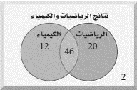
6) يمثل شكل فن المجاور عدد طلاب الصف الأول الثانوي
الذين نجحوا والذين لم ينجحوا في اختباري الرياضيات أو الكيمياء.
ما عدد الطلاب الذين نجحوا في الرياضيات أو في الكيمياء ؟

a) | 78 | b) | 46 | c) | 20 | d) | 12
7) في العبارة الشرطية التالية: )إذا كان لمضلع ستة أضلاع ، فإنه سداسي( . فإن الفرض هو:
a) | للمضلع ستة اضلاع | b) | المضلع سداسي | c) | المضلع محدباً | d) | اذا كان
a) | Y=3x-5 | b) | Y=3x+5 | c) | Y=5x-3 | d) | Y=-5x+3
8) معادلة المستقيم الذي ميله 5- والمقطع الصادي 3 هي:
9) الخاصية a=a تسمى خاصية
a) | التماثل للمساواة | b) | التعدي للمساواة | c) | الانعكاس للمساواة | d) | لا شيء مما ذكر
10) إذا كان 2x-8=10 فإن قيمة x تساوي
a) | 9 | b) | 18 | c) | 8 | d) | 10

يتبع
السؤال الثالث:
1.5

7.55

- في العبارة التالية اوجد الفرض – النتيجة – المعاكس الإيجابي :
(إذا كانت x+1=2 فإن x=1 ) ؟
_{الفرض :}
_{النتيجة :}
_{المعاكس الإيجابي :}
1.5

B) إذا كانت ∠4,∠3 متقابلتان بالرأس وكانت m∠3=6x+2 ,m∠4=8x-14 فأوجد m∠3 ؟

C)أوجد معادلة المستقيم الذي يمر بالنقطة (1,7) والعمودي على المستقيم $y=-x+1\frac{1}{2}$ بصيغة الميل والمقطع ؟
1.5

D)
1.5

1.5
E) اوجد قياس كل من الزوايا المرقمة مع ذكر النظرية التي تبرر حلك..
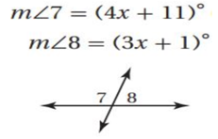

يتبع
1.5
السؤال الرابع:

7.5
A)

B)اكمل الجدول التالي:
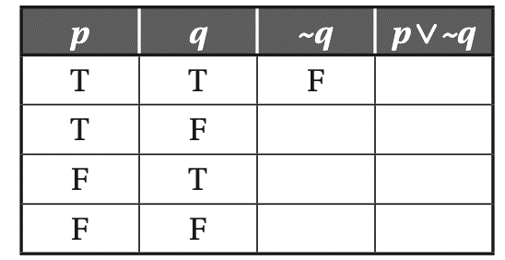
3

C)
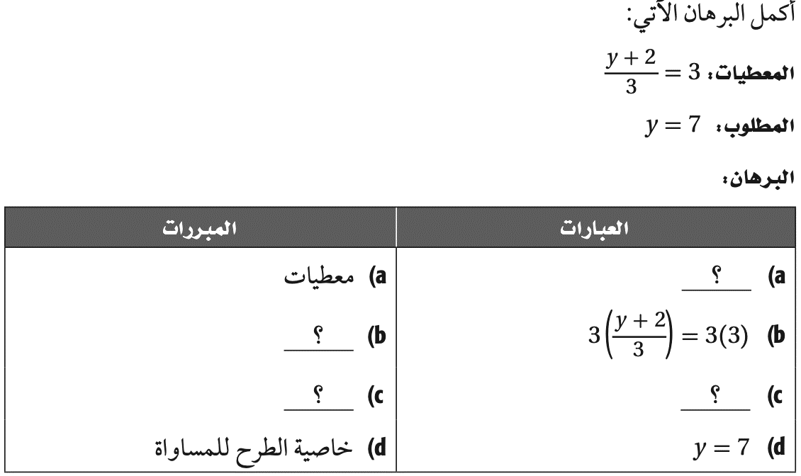
3

انتهت الأسئلة ,,,
بالتوفيق والنجاح ,,,

